Управление образования Администрации Ивдельского городского округа
Муниципальное автономное общеобразовательное учреждение средняя общеобразовательная школа №3 г.Ивделя п.Полуночное

Направление работы: экология человека

Тема. Природные ресурсы и их использование
на примере образа жизни коренного
малочисленного народа Севера манси

Автор: Дунаева Дарья Ильинична,
7 класс
Руководитель: Халенко Елена Андреевна,
учитель географии МАОУ СОШ №3 г.Ивделя п.Полуночное

п.Полуночное
2020 год
Содержание
Введение ………………………………………………………………….. | 3
Глава I. Теоретическая часть исследования ……………………………. | 4
Глава II. Использование природных материалов в быту ивдельских манси………………………………………………………………………. | 5
Заключение ……………………………………………………………….. | 8
Список литературы ………………………………………………………. | 9
Приложение

Введение
Рациональное использование природных ресурсов в ХХI веке стало серьезной проблемой человечества. Неразумное природопользование, загрязнение рек и озер, огромные горы мусора за пределами населенных пунктов грозит нормальному развитию человеческой цивилизации.
Природные ресурсы – совокупность объектов и систем живой и неживой природы, компоненты природной среды, окружающие человека и используемые им в процессе общественного производства для удовлетворения материальных и культурных потребностей человека и общества. [1]
Большая часть глобальных вызовов, с которыми человечество столкнется в ближайшее время связаны с нерациональным использованием природных богатств. Решение экологических проблем требует изменения потребительского отношения к природе на ответственное, учитывающее интересы природы и местных сообществ. Коренные малочисленные народы Севера манси (далее КМНСМ) как раз и живут по законам природы. Используют в своем быту мех и шкуры диких животных, мох и бересту.
Я считаю, что тема использования природных материалов в быту человека актуальна. Использование безопасных природных материалов стало в приоритете у человека. В своей работе я хочу показать, что природа может дать нам многое, нужно только научиться правильно это добывать, обрабатывать и использовать, не нанося вред природе. Я решила это показать на примере образа жизни ивдельских манси.
Целью исследования стало изучение степени использования ивдельскими манси природных материалов в быту.
Для реализации данной цели определены следующие задачи:
- провести хозяйственный обход юрты Анямова, юрты Бахтиярова, определить круг людей, занимающихся обработкой природных материалов, изучить их творчество и мастерство;
- собрать фотоматериалы предметов, изготовленных из природных материалов;
- проанализировать полученные результаты и сделать соответствующие выводы.
Объект исследования – коренные малочисленны жители Севера (манси, проживающие в п.Ушма, п.Бурмантово).
Предмет исследования – предметы быта, сделанные из природных материалов.
Методы исследования – опрос родственников и знакомых, личные беседы с жителями поселка; обработка полученных результатов.

Глава I. Теоретическая часть исследования
Манси - народ, составляющий коренное население Северного Урала. Это финно-угорский народ, являются прямыми потомками венгров (относятся к угорское группе: венгры, манси, ханты). Само название этого народа – мяньчи – означает «человек». В Ивдельском районе Свердловской области живет чуть больше ста представителей народа манси. Эти люди полностью автономны, от государства ничего не просят, живут самобытно, берегут свою культуру, свой язык, свои навыки ведения традиционного образа жизни. В отличие от стандартных пейзажей российской глубинки, в поселении КМНСМ нет заборов и огородов. Манси не занимаются сельским хозяйством, а живут исключительно за счет охоты, рыболовства и оленеводства. Не смотря на всю мистику места, связанную с гибелью группы Дятлова, КМНСМ чувствуют себя в этих местах комфортно и спокойно.
Я проживаю в поселке Ушма в верховьях р.Лозьва, наша семья Дунаевых относится к этнографической группе северных манси.
Я попыталась в частных беседах со старейшими представителями народа манси узнать о обычаях, традициях нашего народа, о способах использования природных богатств в быту.

Глава II. Использование природных материалов в быту
ивдельских манси
Дерево относится к одному из самых популярных материалов в быту. В прошлом из бересты изготавливалась почти вся посуда. В настоящее время, в связи с большим притоком туристов, влиянием современной жизни, деревянная посуда у манси практически вышла из употребления.
Один из старейших жителей поселка Ушма, Прокопий Бахтияров, говорит, что дерево и береста встречают родившегося человека, сопровождают его всю жизнь и даже после его смерти. В «пувлынгкол» - по-нашему баня – бочки и тазы под воду - берестяные. Вообще, береста – важный строительный инструмент. Раньше из нее изготавливали лодки, переносные чумы и даже обувь. При долгой варке в воде и в жиру она приобретает важные влагоизоляционные свойства. И уж совсем береста незаменима при утере котелка, когда в туеске путем погружения в воду раскаленных камней, варится суп или чай.
Старейшая представительница народа манси, бабушка моего друга Анямова Александра, жительница п.Ушма Альбина Анямова рассказывает, что в былые времена широко использовались природные материалы в быту. Люльку новорожденного – «апа» – выстилали пеленками из нежного оленьего меха, а в центре насыпали заранее подготовленный сфагнумовый мох (вместо современных памперсов). Она подвешивается к потолку и закрепляется в разных положениях. Вся ее поверхность покрыта мелким цветных узором. Такой узор существует только одни, присущий данному роду. Люльки и сейчас продолжают изготавливать. А вот мох вместо памперса – это уже забытая история. Также высушенный мох очищает лицо (эффект современного скраба), затем лицо вытирают «полотенцем». «Полотенце» манси – трушки – очень тонкие стружки, которые делают из березы. Хотя, по словам Альбины Анямовой, трушки вместо полотенец в тундре используют до сих пор. Не стоит забывать и о лечебном эффекте данных процедур, ведь береза обладает антисептическим и противовоспалительным свойством. Также из березы изготавливают посуду: черпаки для воды «чумпал», кузова «пайп» и др.
Работой с берестой у манси занимаются и женщины, и мужчины. Настругать березовую стружку для женщины тяжело, однако Альбина Анямова, не смотря на возраст, может посоревноваться с любым мужчиной.
Стоит отметить, для различных целей используют разные породы древесины. Как описано выше, береза и береста используется в основном в быту (посуда, средства гигиены).
Основное предназначение осины - служить материалом для изготовления лодок. Древесина осины легка в обработке, но недолговечна. Лодки-долбилки из ствола осины «хапкаю-хап» в настоящее время на Ушме уже не используются. Основная причина исчезновения данного вида лодок – неустойчивость их в воде.
Традиционное занятие ивдельских манси – охота на крупных копытных, рыболовство, охота на пушного зверя, оленеводство. Из меха мастерицы шьют унты, которые до сих пор пользуются спросом в городе Ивделе, а в других городах Свердловской области унты являются диковинным товаром.
Сахи – женская мансийская шуба – шьется из меха оленя с отделкой мехом норки или соболя. Пошив мансийской шубы – сложный и длительный процесс, сейчас таких шуб в домах манси единицы.
Не обойтись коренным жителям тайги без лыж. Это не те лыжи, которые продаются в спортивных магазинах, а самостоятельно изготовленные. В конструкции лыж все продумано до мелочей. Делаются они непременно из ели. А дерево для заготовок пилится обязательно зимой, когда хвойное дерево «спит», а не весной или летом в период сокодвижения, которое приводит к быстрому гниению. Далее мастер некоторое время выдерживает заготовки (тут тоже нужна мера: слишком сырая - будет коробиться, пересушенная - потеряет пластичность в обработке) и только потом приступает к работе, тщательно снимая слой за слоем. Все лыжи обычно выполняются под определенного человека, учитывая его индивидуальные особенности. На хорошо сделанную лыжу, поставленную между двух нарт, смело может встать взрослый 70-80-килограммовый мужчина. Затем лыжи обшивают камусом. Камус – это часть шкуры с голени оленя или лося, которым обклеивают скользящую поверхность лыж. 10 лет и более – обычный срок службы таких камусовых лыж. Камус обычно приклеивался костяным (рыбьим) клеем либо прошивался с краев лыж дратвой. Манси, как и русские охотники, при ходьбе на широких охотничьих лыжах не используют палок, либо применяют только одну, которая представляет собой небольшую жердочку не более 2 метров. Такая палка выполняет роль опоры при спусках с крутых склонов, страхует при переходе через промерзшие реки и ручьи, при этом не мешает обращению с оружием. До сих пор такие лыжи используются ивдельскими манси. Зимой в лесу без них не обойтись, а ведь нам часто приходится проходить по заснеженной тайге до 30 км. в день.

Особое место в жизни манси занимают обрядовые праздники. Вороний день – праздник, который знаменует приход весны, Медвежий праздник – один из священных праздников манси, праздник водяного царя Виткуля – почитание духа и хозяина всех водоемов. Один из обязательных атрибутов праздника манси – ритуальная маска. Она надевалась во время театрализованных представлений, священных песен и танцев, участниками которых были мужчины. Манси делали свою маску из бересты, иногда из дерева (на русский язык ее название переводится как «нос из коры», «берестяное лицо». Детали лица (брови, усы, борода) раскрашиваются углем и красной краской. Бороду также могли использовать из кусочков оленьей шкуры.

Заключение
В настоящее время я и мои друзья (другие дети из семей ивдельских манси) обучаемся и проживаем в МАОУ СОШ №3 г.Ивделя п.Полуночное. Домой мы уезжаем в зимние и летние каникулы. Однако это не значит, что мы находимся в отрыве от нашей культуры, обычаев и ремесла. Педагогический коллектив использует дополнительные возможности по формированию национальной идентичности детей-мансия и их социализации, разрабатывая и внедряя в образовательный процесс элективные курсы: «Берестяное ремесло северных народов Урала», «Декоративно-прикладное творчество народов манси», «Национальные игрушки народа манси» и др. В Учебный план НОО и ООО администрацией школы внесены изменения и введен мансийский язык для детей-манси.
Совместными силами воспитанников и педагогов в школе создан этнокультурный уголок «Хозяева тайги». Экспозиция музея еще невелика, но со временем она пополниться необходимыми экспонатами. Экспозиционные материалы музея отвечают образовательно-воспитательным целям и широко используются в учебном процессе и внеурочной воспитательной деятельности.
В ходе нашего исследования мы выяснили, что ивдельские манси могут жить в гармонии с природой, которая может обеспечить их практически всем необходимым. К сожалению, существенное влияние на быт манси оказывает современное общество, которое порой не лучшим образом сказывается на их образе жизни. Благодаря СМИ и сети интернет в наше далекое и незнакомое место начался настоящий набег цивилизации. Репортеры, туристы, любители экзотики мигом рванули в наши дикие места, везя за собой алкоголь, так губительный для манси. От природы добродушные манси принимали эти «дары», отдавая за бесценок шкуры, чучела, простое оружие и другие нехитрые предметы быта. Конечно же, все это негативным образом сказалось на самих жителях – продали и пропили постепенно все «дедовское», перешли на подножный корм, ягоды, грибы, рыбу.
Забываются многие традиции, становятся не актуальными. Например, домашним оленеводством лозьвинские манси перестали заниматься с 1994 г., когда погиб последний оленевод Леонид Анямов. Нет уже и в традиции проводить мансийскую свадьбу, с выкупом и продолжительными гуляниями.

Список литературы

- Бахарев П.Н., Михалевич С.И. Аборигены Урала. Воронеж, 2015 г. 100 с.
- Куриков В.М. Окно в Югру/ Атлас-путеводитель 1930-2005, 2005. 400 с.
- Матюков А. К. День Вороны. Тюмень: Издательство Тюменского государственного университета, 2004. 380с.
- Петров В.П. Земля Тюменская: ежегодник Тюменского областного краеведческого музея, 2003 г.

Электронные ресурсы

- https://ru.wikipedia.org/wiki/%D0%9F%D1%80%D0%B8%D1%80%D0%BE%D0%B4%D0%BD%D1%8B%D0%B5_%D1%80%D0%B5%D1%81%D1%83%D1%80%D1%81%D1%8B

Приложение 1. 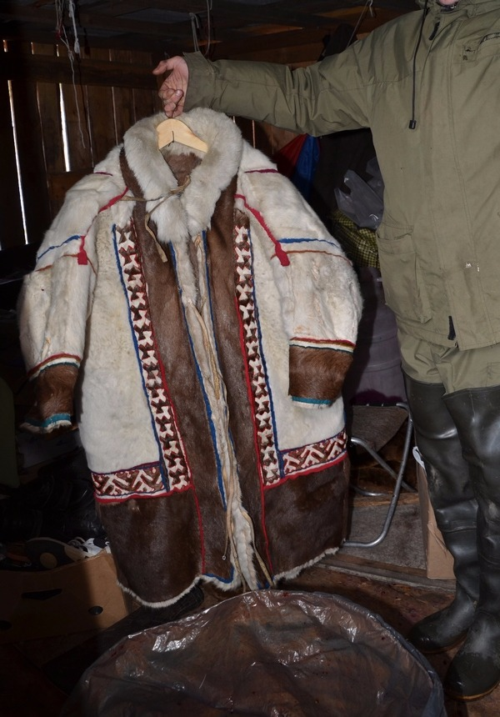

Сахи - женская мансийская шуба

Приложение 2.

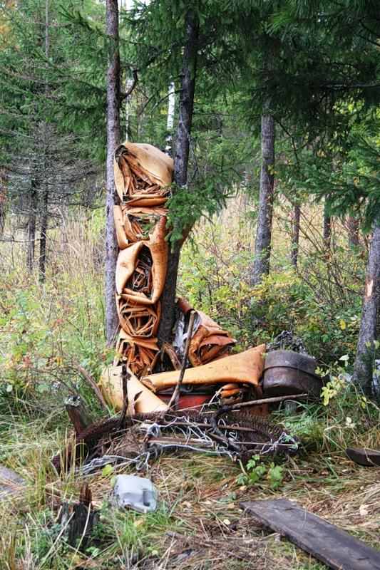
Заготовка бересты

Приложение 3.

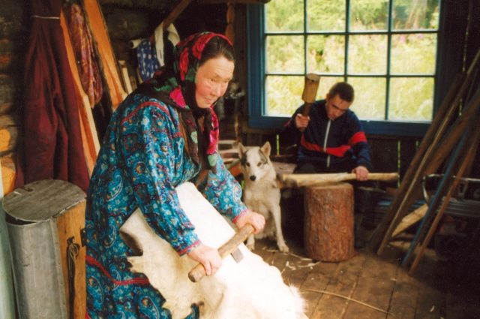

Альбина Анямова выделывает шкурку

Приложение 4.
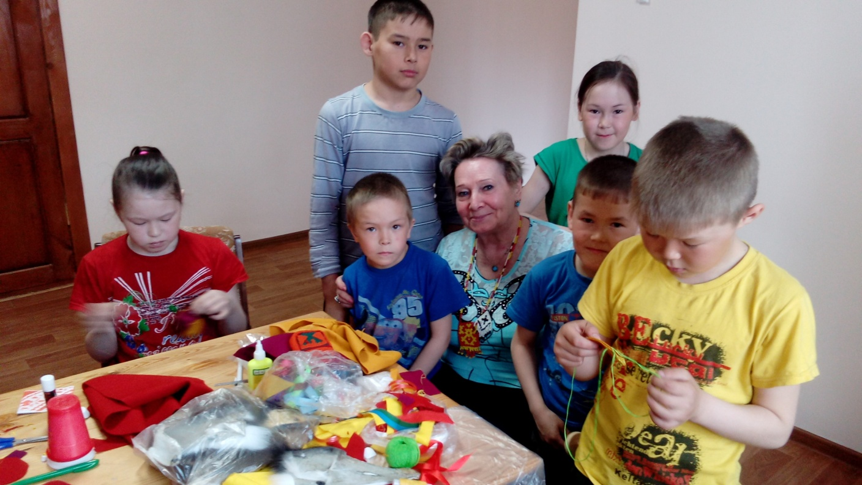

Учитель мансийского языка Герасимова Д.В. и мои друзья на кружке «Декоративно-прикладное творчество народов манси»

Приложение 5.
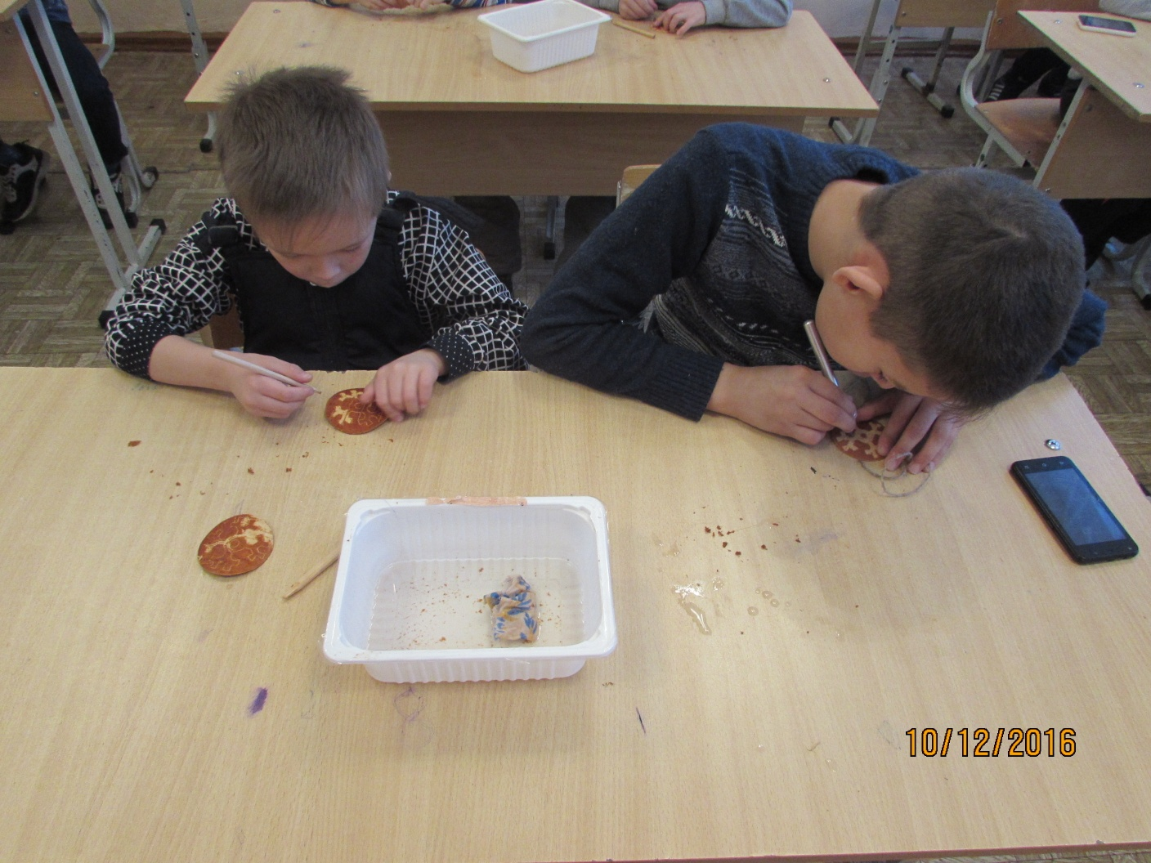
Занятия по обработке бересты

Приложение 6.
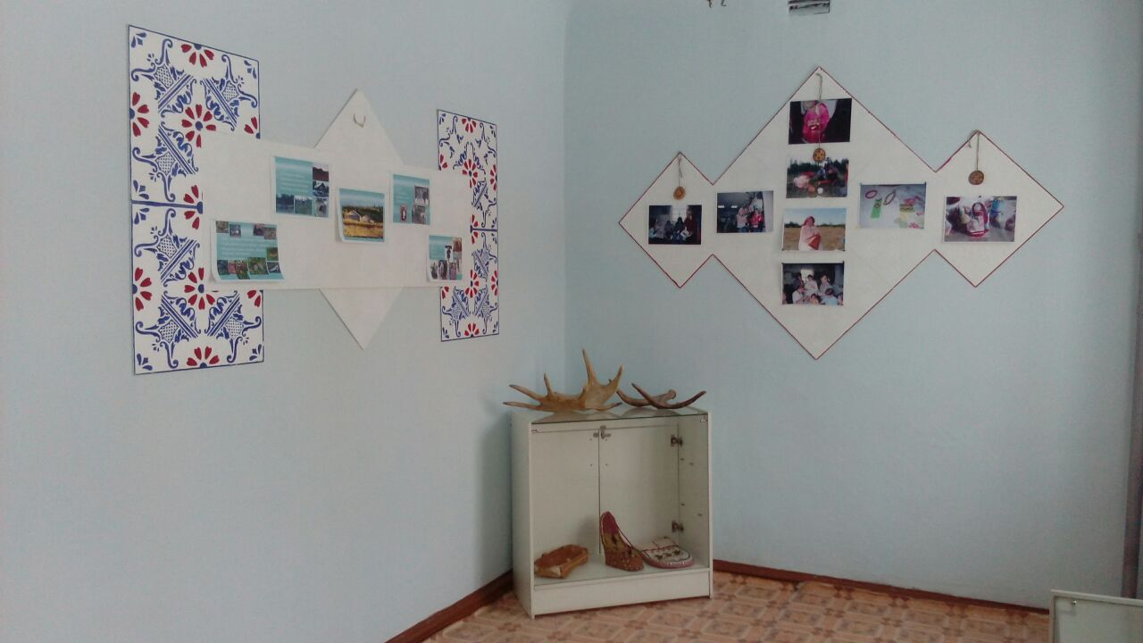
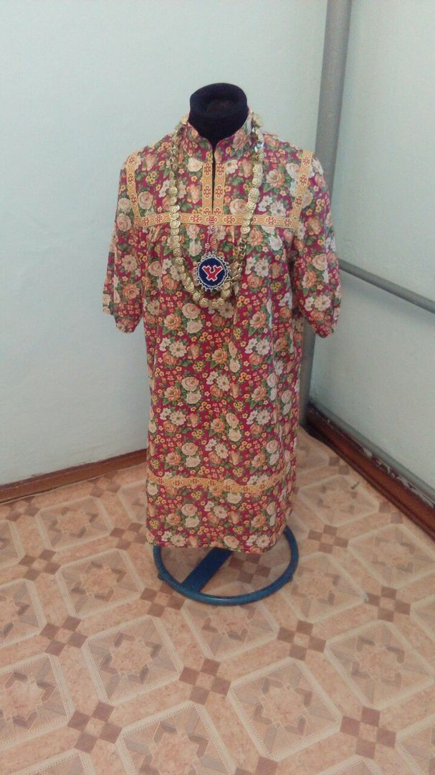
Этнокультурный уголок «Хозяева тайги».

